1. 打开取模软件



1. 图片取模

2.1 点击模式，选择图形模式

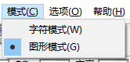

2.2 点击文件，打开要取模的图片

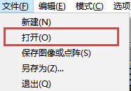

2.3点击选项，进行设置



图片设置如下，然后点击确定。

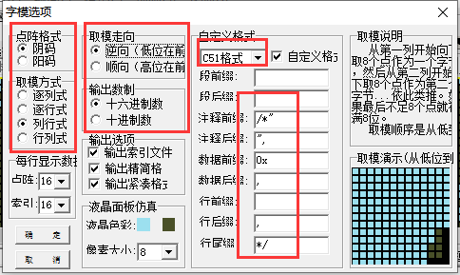

宋隽颢：注意使用过程中的问题，输出紧凑格式不勾选会错位，格式注意行前后缀设置，其他测试通过，当用ssd1306库的时候，注意下面选项

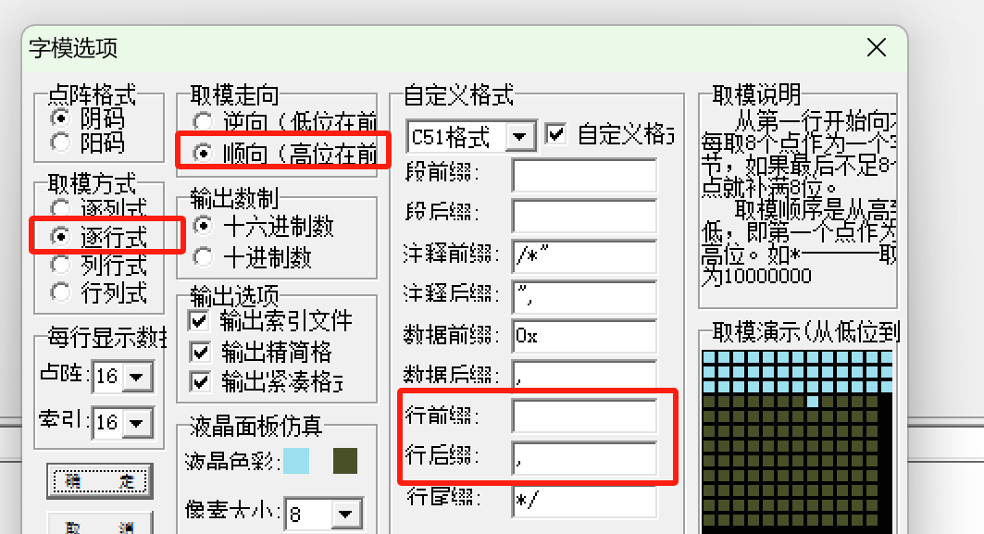

3.最后点击生成字模。

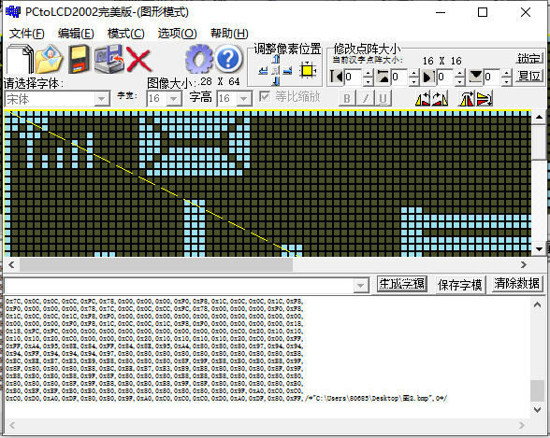

4.将生成的字模复制到bmp.h的数组中

